Documento Técnico
Nombre: Roderick Espinoza
Pipeline de ingesta a BigQuery – ventas_mensuales
Objetivo
Construir un pipeline serverless en google que permita:
Recibir datos via http
Procesarlos en Python
Insertarlos en BigQuery
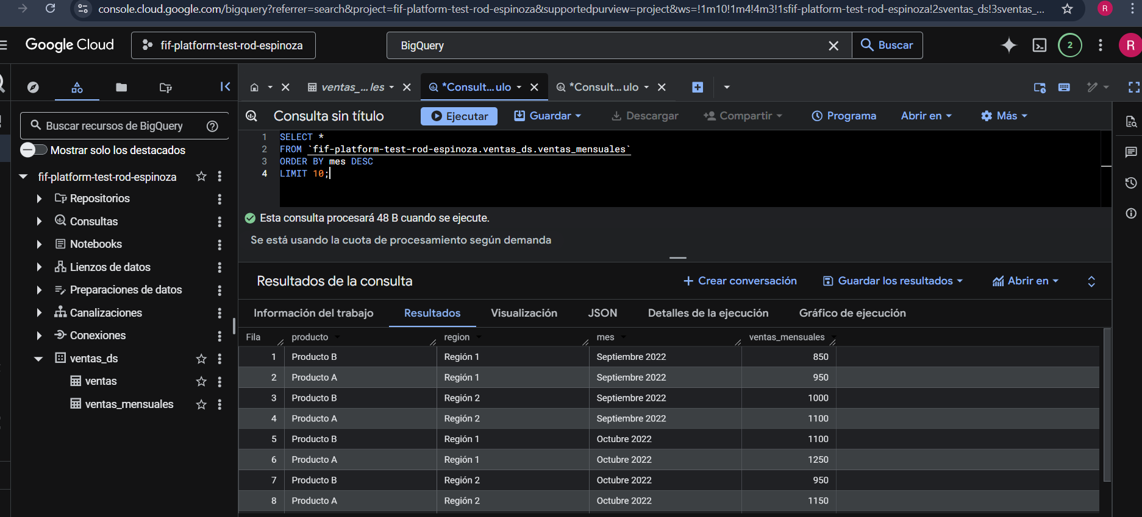
Proyecto Cloud
Proyecto: fif-platform-test-rod-espinoza
Servicio: Cloud Run (serverless)
Base de datos: BigQuery
Dataset, Table y Servicio Cloud Run
Dataset: Ventas_ds
Tabla: ventas_mensuales
Url Del servicio: https://ventas-service-489749636379.us-central1.run.app/
Arquitectura
Cliente (Powershell o Python) = > Cloud Run (Flask API) => Procesamiento (Python) =>BigQuery

Estructura del proyecto
App/main.py
/processor.py
/bigquery_client.py
/requirements.txt
/Dockerfile
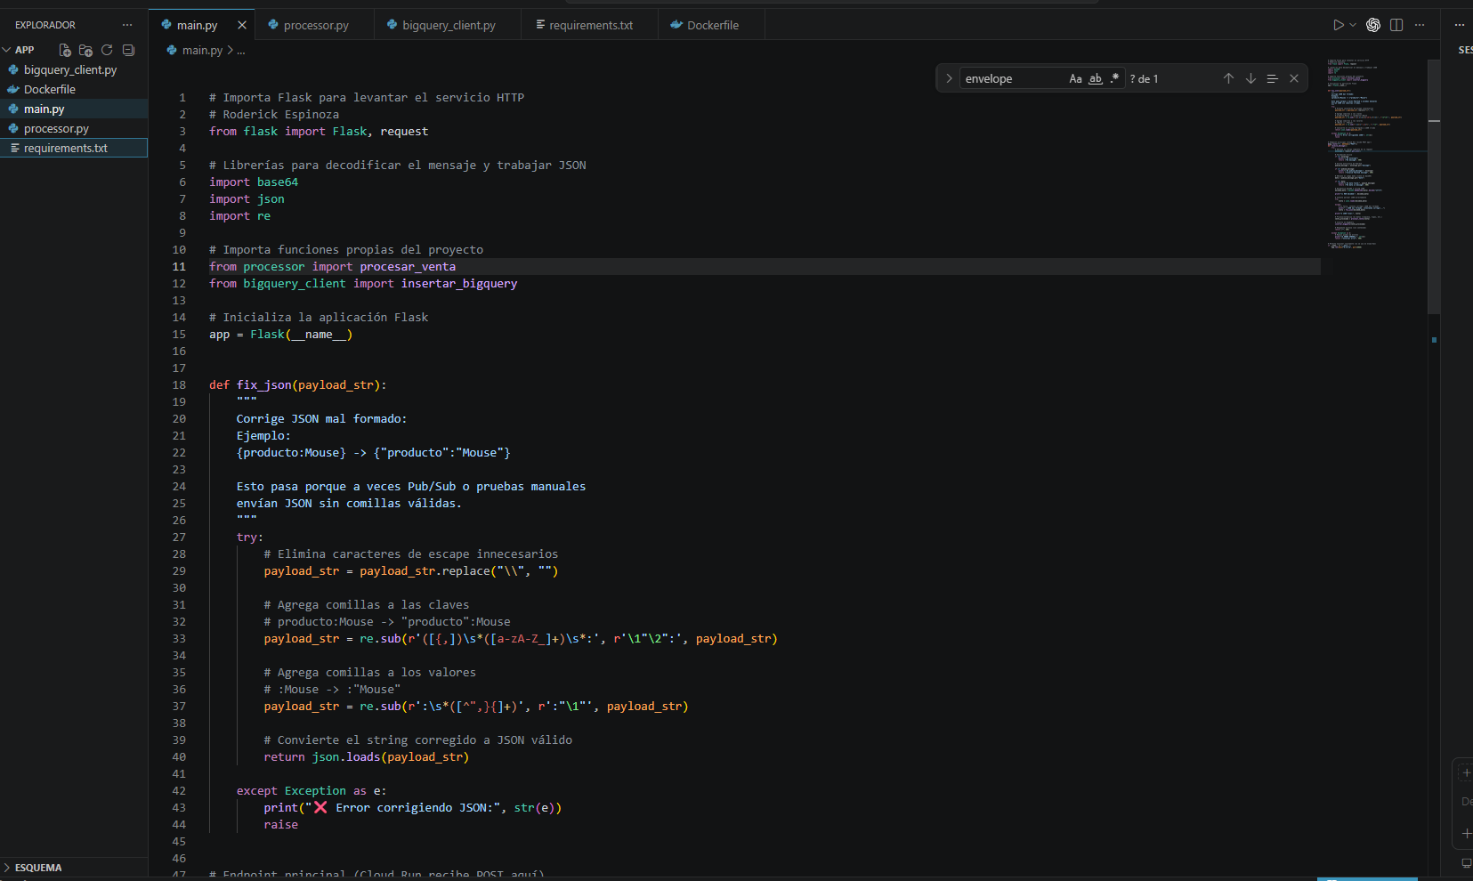

build
gcloud builds submit --tag gcr.io/fif-platform-test-rod-espinoza/ventas-app
Deploy
gcloud run deploy ventas-service --image gcr.io/fif-platform-test-rod-espinoza/ventas-app --platform managed --region us-central1 --allow-unauthenticated
prueba de envio
powershell:
Invoke-RestMethod -Uri "https://ventas-service-489749636379.us-central1.run.app/" -Method Post -ContentType "application/json" -Body (@{message=@{data=[Convert]::ToBase64String([Text.Encoding]::UTF8.GetBytes('{"producto":"Producto TEST","region":"Region TEST","mes":"Abril 2026","ventas_mensuales":999}'))}} | ConvertTo-Json -Depth 5)}'
Python: se va en repositorio de github un archivo insertar.py
Looker Studio
URL: https://lookerstudio.google.com/reporting/046ec3f8-e963-424c-a64a-e43a27bb9e12
Y se comparte con las personas indicadas en el documento.
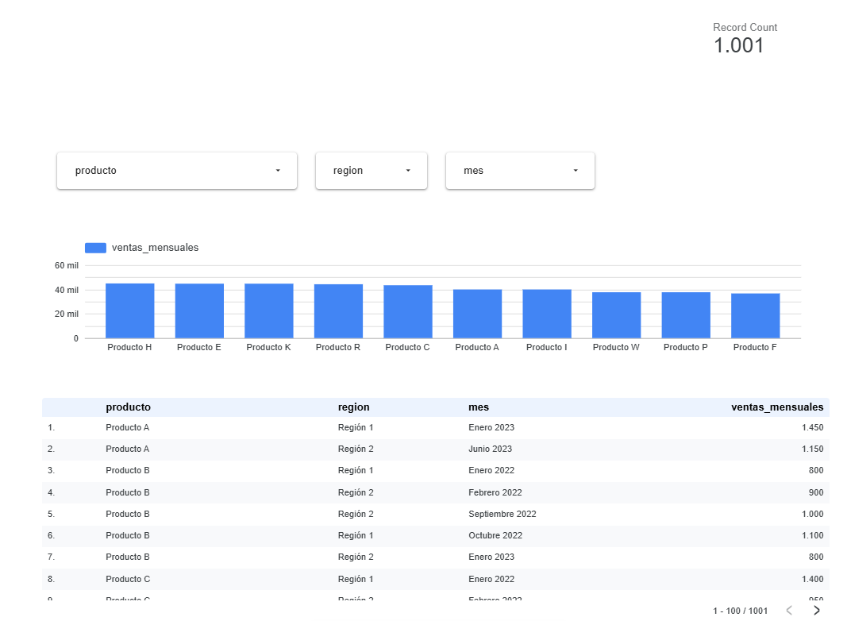
NOTA: en el documento se indica que se debe agrupar por departamento, pero en el csv no viene la columna departamento, por ende, se inserta un gráfico de barra por productos.
Preguntas de la Parte 2
1. Se tiene un pod dentro de un GKE el cual se tiene previsto que dentro de unos días realizará un alto consumo de recursos. El pod está dentro de un pool de nodos separado del principal. ¿Cómo es posible escalar el pod para que logre manejar el alto consumo? ¿Hay factibilidad de scale down?
Usar HPA (Horizontal Pod Autoscaler) para escalar réplicas según CPU/RAM o métricas custom.
Usar Cluster Autoscaler para agregar nodos al node pool si no hay capacidad.
Opcional: VPA para ajustar recursos del pod.

2. Para el mismo endpoint de la parte 1 de la prueba ahora se necesita restringir el acceso vía IAM de GCP. ¿Cuál o cuáles soluciones podrían utilizarse?
IAP (Identity-Aware Proxy) para proteger endpoint HTTP.
API Gateway + IAM (OAuth/JWT) para control de acceso por identidad.
Cloud Armor para control de IP + WAF.
Workload Identity para autenticación segura entre servicios.

3. ¿Cuáles son buenos criterios a la hora de escoger Serverless o VMs/K8S para un sistema?. De al menos 2 ejemplos
Serverless (Cloud Run/Functions): tráfico variable, microservicios simples, bajo mantenimiento.
Kubernetes/VMs: alta carga constante, sistemas complejos, control de red/infra.
Ejemplos:
Login API > Serverless
Sistema retail en cyberday > GKE

4. Usted está atendiendo a un cliente, el cual indica que un proceso de producción se ha caído. El cliente solo sabe que el proceso corre en la nube GCP en el proyecto proyecto-productivo-no-tocar. Indique los pasos que seguiría para determinar cuál es el problema y quién es el responsable del producto. Incluya las preguntas que le haría al cliente y las acciones técnicas
Revisar Cloud Logging / Monitoring
Revisar GKE: pods, eventos, restart, OOM
Revisar load balancer y dependencias (DB, APIs)
Revisar despliegues recientes

5. A usted le dan el requerimiento de disponibilizar un producto a los clientes, el cual está construido en una imagen de contenedor. Este producto debe estar disponible para una gran cantidad de clientes de forma concurrente, como un retail en cyberday ¿Qué tecnologías utilizaría para asegurar la disponibilidad? Considerar todo el ciclo de DevOps
GKE + HPA + Cluster Autoscaler
Cloud Load Balancer global
Cloud Armor (DDoS/WAF)
Cloud CDN
Memorystore (Redis) para cache
CI/CD: Cloud Build + Artifact Registry + GitOps (ArgoCD)
Observabilidad: Cloud Monitoring + Logging

6. ¿Qué recomendaciones y/o buenas prácticas seguiría para almacenar y consultar datos en BigQuery de tablas grandes para su uso en reportería?
Particionar por fecha
Clusterizar por columnas frecuentes
Evitar SELECT *
Filtrar siempre por partición
Usar materialized views
Separar capas: raw / curated / reporting

7. Utilizando la arquitectura de la parte 1, indique cuáles indicadores utilizaría para generar métricas y alertas significativas con el fin de asegurar la estabilidad y calidad de servicio (SLA)
CPU / memoria / nodos
Error rate (5xx)
Latencia p95/p99
Request rate (RPS)
CrashLoopBackOff / OOMKilled
Health checks del LB
SLA: disponibilidad y error budget burn rate

8. De la parte 1 de la prueba, ¿cuáles mejoras o oportunidades de implementación se podrían hacer utilizando IA?
Predicción de tráfico (autoscaling inteligente)
Detección de anomalías en logs/métricas
RCA automático de incidentes
Recomendación de optimización de costos (rightsizing)
Seguridad: detección de tráfico anómalo

Se agregan como propietarios al proyecto los correos indicados.
